

概率统计与随机过程

授课教师：王一凯

邮箱： yikaiw@bnu.edu.cn

 4 b=



V率统O

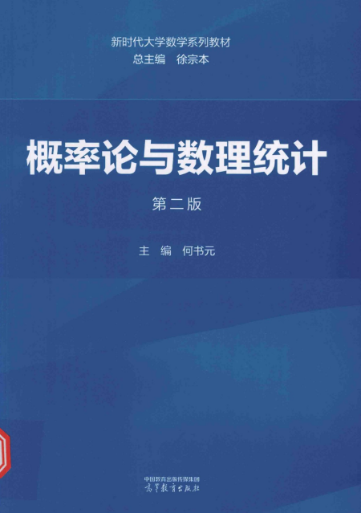

 教材: V率论与数理统O 何书元?

 出版社: 高等教育出版社

|  |
| --- |
|  |

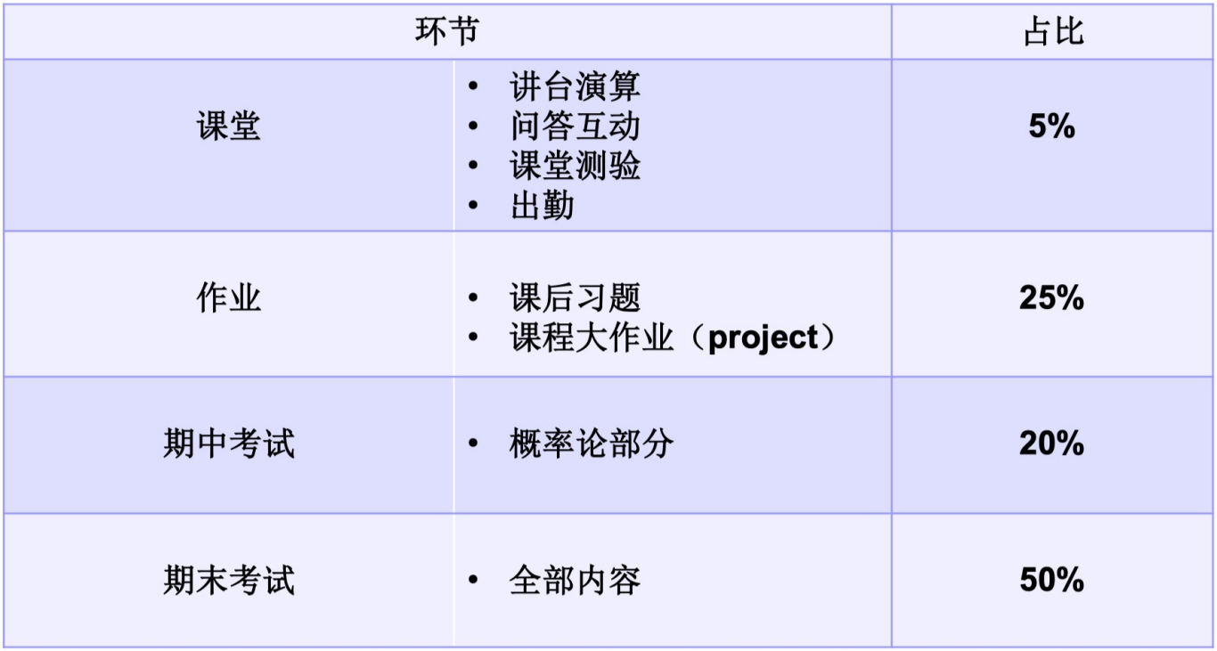



试验与事件 古;V率V.

1➌章:古;V.和V率空间



试验与事件 古;V率V.

本!课主要S容



**1** 试验与事件



**2** 古;V率V.

试验与事件 古;V率V.

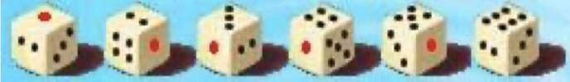

基本概念引入：掷骰子实例

试验（Experiment）：这是指一个可以重复进行，且结果不确定的过 程。在这个例子中，掷一次骰子就是一个试验。

样本空间（Sample Space）：这是指一个试验所有可能结果的集合。 一个标准的六面骰子，所有可能的结果是{1, 2, 3, 4, 5, 6}。

事件（Event）：这是样本空间的一个子集，是试验中我们所关心的



V率统O

试验与事件 古;V率V.

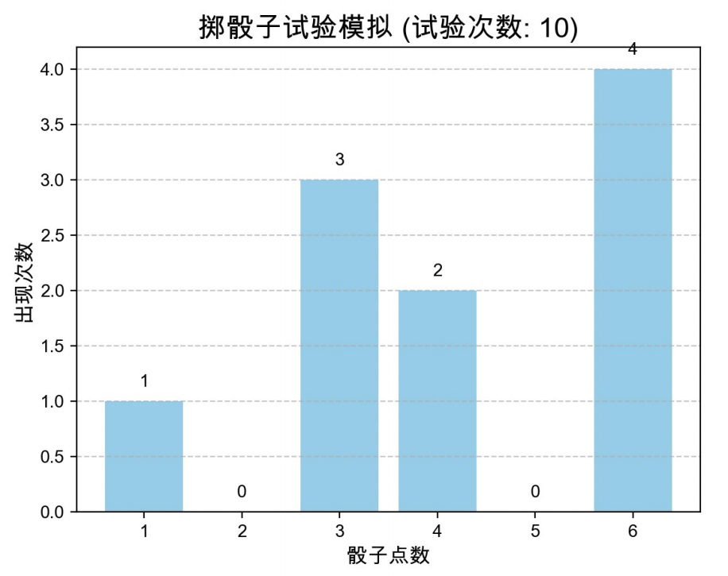

每个点数出现的次数非常不均匀，可能有的点数一次都没出现。





V率统O

试验与事件 古;V率V.

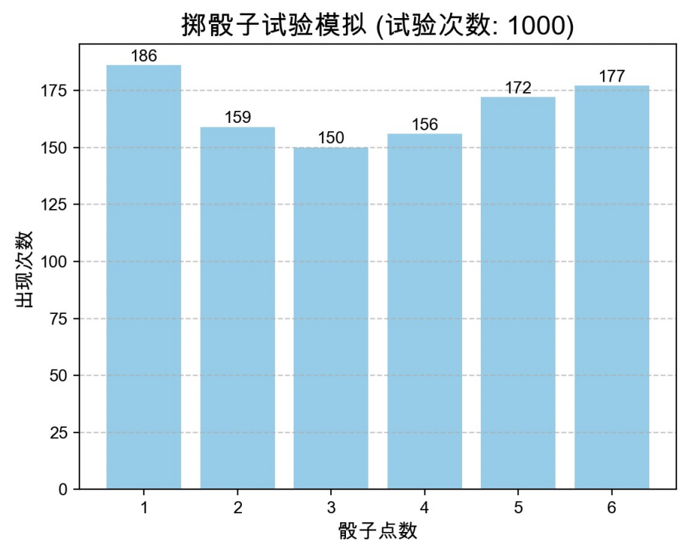

虽然单次结果是随机的，但当试验次数增多时，每个结果出现





V率统O

试验与事件 古;V率V.

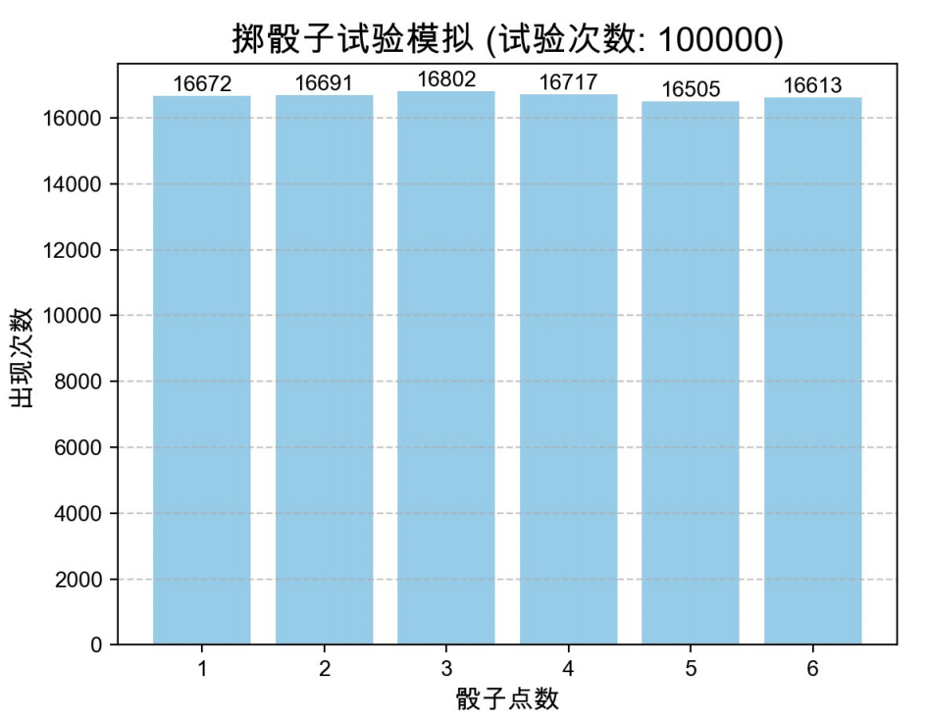

虽然每一次掷骰子的结果是无法预测的，但从宏观上看，大量 试验的结果是有规律可循的，这也是概率论研究的奥秘。

 4 b=



V率统O



试验与事件 古;V率V.

试验

我们把U照一定的想法去做的事情称为随机试验. 随机试验的简 称是试验(experiment).



V率统O



试验与事件 古;V率V.

试验

我们把U照一定的想法去做的事情称为随机试验. 随机试验的简 称是试验(experiment). e面都是试验的例f.

 掷一个硬币, 观察是否正面朝上,





V率统O



试验与事件 古;V率V.

试验

我们把U照一定的想法去做的事情称为随机试验. 随机试验的简 称是试验(experiment). e面都是试验的例f.

 掷一个硬币, 观察是否正面朝上,

 掷两枚骰f, 观察掷出的点数之和,





V率统O



试验与事件 古;V率V.

试验

我们把U照一定的想法去做的事情称为随机试验. 随机试验的简 称是试验(experiment). e面都是试验的例f.

 掷一个硬币, 观察是否正面朝上,

 掷两枚骰f, 观察掷出的点数之和,

 在一B扑克牌¥随机抽取两张, 观察是否得到数i相同的一 对,

 4 b=



V率统O



试验与事件 古;V率V.

试验

我们把U照一定的想法去做的事情称为随机试验. 随机试验的简 称是试验(experiment). e面都是试验的例f.

 掷一个硬币, 观察是否正面朝上,

 掷两枚骰f, 观察掷出的点数之和,

 在一B扑克牌¥随机抽取两张, 观察是否得到数i相同的一 对,

 k7个运动员参\100米短跑比赛, 观测比赛(果的名g排列,



V率统O



试验与事件 古;V率V.

试验

我们把U照一定的想法去做的事情称为随机试验. 随机试验的简 称是试验(experiment). e面都是试验的例f.

 掷一个硬币, 观察是否正面朝上,

 掷两枚骰f, 观察掷出的点数之和,

 在一B扑克牌¥随机抽取两张, 观察是否得到数i相同的一 对,

 k7个运动员参\100米短跑比赛, 观测比赛(果的名g排列,  初❸为0 的物体, 观测g de落t秒后的e落距离,





V率统O



试验与事件 古;V率V.

试验

我们把U照一定的想法去做的事情称为随机试验. 随机试验的简 称是试验(experiment). e面都是试验的例f.

 掷一个硬币, 观察是否正面朝上,

 掷两枚骰f, 观察掷出的点数之和,

 在一B扑克牌¥随机抽取两张, 观察是否得到数i相同的一 对,

 k7个运动员参\100米短跑比赛, 观测比赛(果的名g排列,  初❸为0 的物体, 观测g de落t秒后的e落距离,

 在真空¥ , 观测光的D播❸度,





V率统O



试验与事件 古;V率V.

试验

我们把U照一定的想法去做的事情称为随机试验. 随机试验的简 称是试验(experiment). e面都是试验的例f.

 掷一个硬币, 观察是否正面朝上,

 掷两枚骰f, 观察掷出的点数之和,

 在一B扑克牌¥随机抽取两张, 观察是否得到数i相同的一 对,

 k7个运动员参\100米短跑比赛, 观测比赛(果的名g排列,  初❸为0 的物体, 观测g de落t秒后的e落距离,

 在真空¥ , 观测光的D播❸度,

 考察,商场在一US来到的顾客数量.

 4 b=



V率统O



试验与事件 古;V率V.

样本空间



V率统O



试验与事件 古;V率V.

样本空间

投掷一枚硬11 ^W+表«硬1正面朝上1 ^W-表«硬1反面朝上1 K试验k两个可U的(J: W+ 和W- . 我们称W+和W-是样本:1





V率统O



试验与事件 古;V率V.

样本空间

投掷一枚硬11 ^W+表«硬1正面朝上1 ^W-表«硬1反面朝上1 K试验k两个可U的(J: W+ 和W- . 我们称W+和W-是样本:1

称样本:的8合Ω = {W+; W- }为试验的样本 空 间**.**





V率统O



试验与事件 古;V率V.

样本空间

投掷一枚硬11 ^W+表«硬1正面朝上1 ^W-表«硬1反面朝上1 K试验k两个可U的(J: W+ 和W- . 我们称W+和W-是样本:1

称样本:的8合Ω = {W+; W- }为试验的样本 空 间**.**

投掷一枚骰f1 ^1表«掷出:数11 ^2表«掷出:数21 · · · 1

^6表«掷出:数6. 试验的可U(J是1; 2; 3; 4; 5; 6. 我们称 这6个数是试验的样本:. 称样本:的8合

Ω = {W j W = 1; 2; · · · ; 6}

是试验的样本空间.

 4 b=



V率统O



试验与事件 古;V率V.

样本空间(Y)

对u一个A定的试验S:

样本点(sample point): 称试验S 的可U(J为样本点, ^ω表示. 样本 空 间(sample space): 称试验S 的样本点构成的8合为样本 空间, ^Ω表示. u是

Ω = {ω j ω 是试验S 的样本点}.



V率统O



试验与事件 古;V率V.

样本空间(Y)

对u一个A定的试验S:

样本点(sample point): 称试验S 的可U(J为样本点, ^ω表示.

样本 空 间(sample space): 称试验S 的样本点构成的8合为样本 空间, ^Ω表示. u是

Ω = {ω j ω 是试验S 的样本点}.

投掷一枚骰f的样本空间是

Ω = {ω j ω = 1, 2, · · · , 6}.

^8合A = {3}表示掷出3点. ^8合B = {2, 4, 6}表示掷出偶数 点. Bu生和掷出偶数点是等d的.





V率统O



试验与事件 古;V率V.

事件(event)

设Ω是试验S的样本空间. 当Ω¥只有有限个样本:时, 称Ω的f 8为事件. 当试验的样本:(试验(果) ω落3A¥ , 称事件Au生, 否K称A不u生.





V率统O



试验与事件 古;V率V.

事件(event)

设Ω是试验S的样本空间. 当Ω¥只有有限个样本:时, 称Ω的f 8为事件. 当试验的样本:(试验(果) ω落3A¥ , 称事件Au生, 否K称A不u生.

 f8符号A C Ω 表示A是事件. 通常用大写i

1A, B, C, D或A1, A2 , · · · , B1, B2 , · · · 等表示事件.

 4 b=



V率统O



试验与事件 古;V率V.

事件(event)

设Ω是试验S的样本空间. 当Ω¥只有有限个样本:时, 称Ω的f 8为事件. 当试验的样本:(试验(果) ω落3A¥ , 称事件Au生, 否K称A不u生.

 f8符号A C Ω 表示A是事件. 通常用大写i

1A, B, C, D或A1, A2 , · · · , B1, B2 , · · · 等表示事件.

 用A = Ω — A表示8合A的余8. K事件Au生和样本

:ω ∈ A 是等d的, 事件A不u生和样本:ω ∈ A 是等d的.



V率统O



试验与事件 古;V率V.

事件(event)

设Ω是试验S的样本空间. 当Ω¥只有有限个样本:时, 称Ω的f 8为事件. 当试验的样本:(试验(果) ω落3A¥ , 称事件Au生, 否K称A不u生.

 f8符号A C Ω 表示A是事件. 通常用大写i

1A, B, C, D或A1, A2 , · · · , B1, B2 , · · · 等表示事件.

 用A = Ω — A表示8合A的余8. K事件Au生和样本

:ω ∈ A 是等d的, 事件A不u生和样本:ω ∈ A 是等d的.

 空8φ是Ω的f8. 由于φ¥v有样本:, 永远不会u生, 所以 称φ是不可U事件.





V率统O



试验与事件 古;V率V.

事件(event)

设Ω是试验S的样本空间. 当Ω¥只有有限个样本:时, 称Ω的f 8为事件. 当试验的样本:(试验(果) ω落3A¥ , 称事件Au生, 否K称A不u生.

 f8符号A C Ω 表示A是事件. 通常用大写i

1A, B, C, D或A1, A2 , · · · , B1, B2 , · · · 等表示事件.

 用A = Ω — A表示8合A的余8. K事件Au生和样本

:ω ∈ A 是等d的, 事件A不u生和样本:ω ∈ A 是等d的.

 空8φ是Ω的f8. 由于φ¥v有样本:, 永远不会u生, 所以 称φ是不可U事件.

 Ω也是样本空间Ω的f8, 包含了所有的样本:, 因而总会u 生. 我们称Ω是7,事件.





V率统O



试验与事件 古;V率V.

例**1.1**

投掷两枚硬1, 写出试验的样本:和样本空间.

 4 b=



V率统O



试验与事件 古;V率V.

例**1.1**

投掷两枚硬1, 写出试验的样本:和样本空间.

) ^H(head)表«硬1正面朝上, ^T(tail)表«硬1反面朝上, 试验一共k4个样本:, 他们是

HH: 1一枚正面朝上, 1二枚正面朝上,

HT: 1一枚正面朝上, 1二枚反面朝上,

TH: 1一枚反面朝上, 1二枚正面朝上,

TT: 1一枚反面朝上, 1二枚反面朝上. 样本空间是Ω = {HH, HT, TH, TT}. 5¿, HT和TH是不同的样本:.



V率统O



试验与事件 古;V率V.

例**1.2**

,电视台要招聘播音员, 现3k三位符合^件的女士和两位符合 ^件的男士c5A聘.

(1) 写出招聘男女播音员各一¶的样本空间和样本点,

(2) 写出招聘两¶播音员的样本空间Ω和事件A= /招聘到两¶ 女士0 .





V率统O



试验与事件 古;V率V.

例**1.2**

,电视台要招聘播音员, 现3k三位符合^件的女士和两位符合 ^件的男士c5A聘.

(1) 写出招聘男女播音员各一¶的样本空间和样本点,

(2) 写出招聘两¶播音员的样本空间Ω和事件A= /招聘到两¶ 女士0 .

) 本 /试验0 是招聘播音员. ^W1 , W2 , W3分O表示第1,2,3位 女士, ^M1,M2分O表示第1,2位男士. ^W1M1表示招聘到第1位 女士和第1位男士, ^W1M2表示招聘到第1位女士和第2位男士,

· · ·

.





V率统O



试验与事件 古;V率V.

例**1.2(**Y**)**

(1) 招聘男女播音员各一¶时, 样本空间是

Ω = { W1M1; W1M2; W2M1; W2M2; W3M1; W3M2}.

Ω¥的元素是样本:.

 4 b=



V率统O



试验与事件 古;V率V.

例**1.2(**Y**)**

(1) 招聘男女播音员各一¶时, 样本空间是

Ω = { W1M1; W1M2; W2M1; W2M2; W3M1; W3M2}.

Ω¥的元素是样本:.

(2) 招聘两¶播音员时, 样本空间是

Ω = { W1W2; W1W3; W2W3; W1M1; W1M2; W2M1 ;

W2M2; W3M1; W3M2; M1M2 }.

招聘到两¶女士的事件A = { W1W2; W1W3; W2W3 }.



V率统O



试验与事件 古;V率V.

相容

明w1 当A, B都是事件1 K

A U B, A ∩ B, A — B = A ∩ B

都是事件. 也就是说事件经过8合$算得到的(J还是事件.

我们也^AB表«A∩ B . 当AB = φ 1 也^A + B表«A U B .





V率统O



试验与事件 古;V率V.

相容

明w1 当A, B都是事件1 K

A U B, A ∩ B, A — B = A ∩ B

都是事件. 也就是说事件经过8合$算得到的(J还是事件.

我们也^AB表«A∩ B . 当AB = φ 1 也^A + B表«A U B .

 当事件AB = φ 1 称事件A1 B 不相容. AO称A为A的对立事 件 或__事件.





V率统O



试验与事件 古;V率V.

相容

明w1 当A, B都是事件1 K

A U B, A ∩ B, A — B = A ∩ B

都是事件. 也就是说事件经过8合$算得到的(J还是事件.

我们也^AB表«A∩ B . 当AB = φ 1 也^A + B表«A U B .

 当事件AB = φ 1 称事件A1 B 不相容. AO称A为A的对立事 件 或__事件.

 XJ多个事件A1, A2 , · · · 两两不相容: AiAj = φ 1 i  j1就称 他们互不相容.

 4 b=



V率统O



试验与事件 古;V率V.

事件与8合

l以上的叙述w出1 样本 空 间Ω是 d试验S 的可U(果构成的全

8**,** 样本:ω 就是Ω 的元素**,** 事件A就是Ω 的f8**.**

事件的$算符号和8合的$算符号也是相同的1 例X:



V率统O



试验与事件 古;V率V.

事件与8合

l以上的叙述w出1 样本 空 间Ω是 d试验S 的可U(果构成的全

8**,** 样本:ω 就是Ω 的元素**,** 事件A就是Ω 的f8**.**

事件的$算符号和8合的$算符号也是相同的1 例X:

 A = B 表示事件A1 B相等1





V率统O



试验与事件 古;V率V.

事件与8合

l以上的叙述w出1 样本 空 间Ω是 d试验S 的可U(果构成的全

8**,** 样本:ω 就是Ω 的元素**,** 事件A就是Ω 的f8**.**

事件的$算符号和8合的$算符号也是相同的1 例X:

 A = B 表示事件A1 B相等1

 A U B u生 等du 至少A1 B之一u生1





V率统O



试验与事件 古;V率V.

事件与8合

l以上的叙述w出1 样本 空 间Ω是 d试验S 的可U(果构成的全

8**,** 样本:ω 就是Ω 的元素**,** 事件A就是Ω 的f8**.**

事件的$算符号和8合的$算符号也是相同的1 例X:

 A = B 表示事件A1 B相等1

 A U B u生 等du 至少A1 B之一u生1

 A ∩ B (或AB) u生 等du A 和B都u生1

 4 b=



V率统O



试验与事件 古;V率V.

事件与8合

l以上的叙述w出1 样本 空 间Ω是 d试验S 的可U(果构成的全

8**,** 样本:ω 就是Ω 的元素**,** 事件A就是Ω 的f8**.**

事件的$算符号和8合的$算符号也是相同的1 例X:

 A = B 表示事件A1 B相等1

 A U B u生 等du 至少A1 B之一u生1

 A ∩ B (或AB) u生 等du A 和B都u生1

 A — B = AB u生 等du Au生和B不u生1



V率统O



试验与事件 古;V率V.

事件与8合

l以上的叙述w出1 样本 空 间Ω是 d试验S 的可U(果构成的全

8**,** 样本:ω 就是Ω 的元素**,** 事件A就是Ω 的f8**.**

事件的$算符号和8合的$算符号也是相同的1 例X:

 A = B 表示事件A1 B相等1

 A U B u生 等du 至少A1 B之一u生1

 A ∩ B (或AB) u生 等du A 和B都u生1

 A — B = AB u生 等du Au生和B不u生1

 u=1 Aju生表示至少k一个Aj(1 ≤ j ≤ n)u生1







V率统O



试验与事件 古;V率V.

事件与8合

l以上的叙述w出1 样本 空 间Ω是 d试验S 的可U(果构成的全

8**,** 样本:ω 就是Ω 的元素**,** 事件A就是Ω 的f8**.**

事件的$算符号和8合的$算符号也是相同的1 例X:

 A = B 表示事件A1 B相等1

 A U B u生 等du 至少A1 B之一u生1

 A ∩ B (或AB) u生 等du A 和B都u生1

 A — B = AB u生 等du Au生和B不u生1

 u=1 Aju生表示至少k一个Aj(1 ≤ j ≤ n)u生1



 ∩=1 Aj u生表示所k的Aj(1 ≤ j ≤ n)都u生.

(j = 1, 2, · · · )都u生.





V率统O



试验与事件 古;V率V.

事件与8合

事件的$算公式就是8合的$算公式1 例X:

 4 b=



V率统O



试验与事件 古;V率V.

事件与8合

事件的$算公式就是8合的$算公式1 例X:  A [ B = B [ A 1 A ∩ B = B ∩ A 1

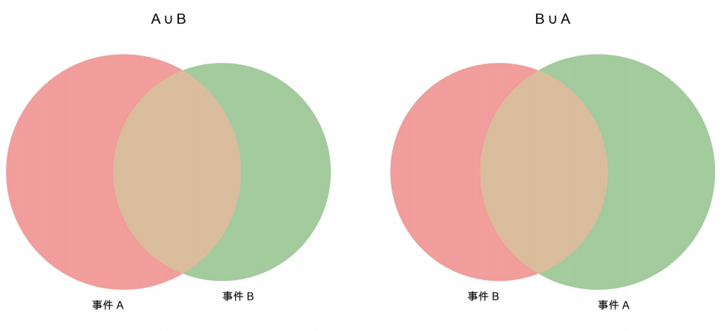



V率统O



试验与事件 古;V率V.

事件与8合

事件的$算公式就是8合的$算公式1 例X:

 A [ B = B [ A 1 A ∩ B = B ∩ A 1

 A [ (B [ C) = A [ B [ C 1 A ∩ (B ∩ C) = A ∩ B ∩ C 1





V率统O



试验与事件 古;V率V.

事件与8合

事件的$算公式就是8合的$算公式1 例X:

 A [ B = B [ A 1 A ∩ B = B ∩ A 1

 A [ (B [ C) = A [ B [ C 1 A ∩ (B ∩ C) = A ∩ B ∩ C 1

 A(B [ C) = (AB) [ (AC)1 A [ (B ∩ C) = (A [ B) ∩ (A [ C)1

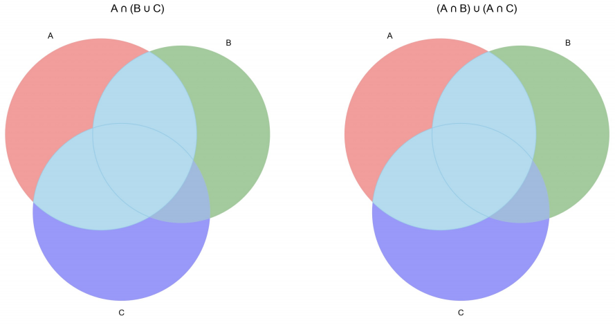





V率统



试验与事件 古;V率V.

事件与8合

事件的$算公式就是8合的$算公式1 例X:

 A [ B = B [ A 1 A ∩ B = B ∩ A 1

 A [ (B [ C) = A [ B [ C 1 A ∩ (B ∩ C) = A ∩ B ∩ C 1

 A(B [ C) = (AB) [ (AC)1 A [ (B ∩ C) = (A [ B) ∩ (A [ C)1  A [ B = A + AB 1 A = AB + AB 1

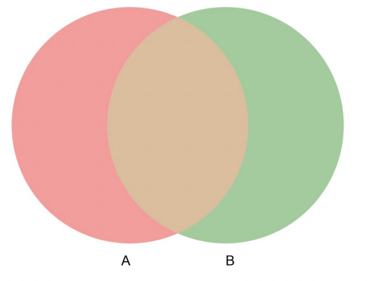

 4 b=

V率统O



试验与事件 古;V率V.

事件与8合

事件的$算公式就是8合的$算公式1 例X:

 A [ B = B [ A 1 A ∩ B = B ∩ A 1

 A [ (B [ C) = A [ B [ C 1 A ∩ (B ∩ C) = A ∩ B ∩ C 1

 A(B [ C) = (AB) [ (AC)1 A [ (B ∩ C) = (A [ B) ∩ (A [ C)1



 A [ B = A + AB 1 A = AB + AB1

 对偶公式



V率统O



试验与事件 古;V率V.

古;V率V.





V率统O



试验与事件 古;V率V.

古;V率V.

设Ω是试验S的样本空间. 对uΩ的事件A, 我们^P(A)表示Au 生的可U5的大小, 称P(A)是事件Au生的V率, 简称为A的V 率.





V率统O



试验与事件 古;V率V.

古;V率V.

设Ω是试验S的样本空间. 对uΩ的事件A, 我们^P(A)表示Au 生的可U5的大小, 称P(A)是事件Au生的V率, 简称为A的V 率.

V率是0u0和1之间的数, 描述事件u生的可U5的大小.

^# A, # Ω分O表示事件A和样本空间Ω¥样本:的个数.

 4 b=



V率统O



试验与事件 古;V率V.

古;V率V.

设Ω是试验S的样本空间. 对uΩ的事件A, 我们^P(A)表示Au 生的可U5的大小, 称P(A)是事件Au生的V率, 简称为A的V 率.

V率是0u0和1之间的数, 描述事件u生的可U5的大小.

^# A, # Ω分O表示事件A和样本空间Ω¥样本:的个数.

定义**2.1** 设试验S的样本空间Ω是k限8合, A C Ω . XJΩ的每 个样本:u生的可U5相同, K称

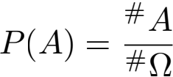

为试验SeAu生的V率, 简称为事件A的V率.



V率统O



试验与事件 古;V率V.

古;V率V.5质

U够^定义2.1描述的模.称为古典V率模., 简称为古典V..

l定义(2.1)可以得到V率P 的以e5质:





V率统O



试验与事件 古;V率V.

古;V率V.5质

U够^定义2.1描述的模.称为古典V率模., 简称为古典V..

l定义(2.1)可以得到V率P 的以e5质:

 P (A) ≥ 0,





V率统O



试验与事件 古;V率V.

古;V率V.5质

U够^定义2.1描述的模.称为古典V率模., 简称为古典V..

l定义(2.1)可以得到V率P 的以e5质:

 P (A) ≥ 0,

 P (Ω) = 1,

 4 b=



V率统O



试验与事件 古;V率V.

古;V率V.5质

U够^定义2.1描述的模.称为古典V率模., 简称为古典V.. l定义(2.1)可以得到V率P 的以e5质:

 P (A) ≥ 0,

 P (Ω) = 1,

 XJA, B不相容, KP(A + B) = P (A) + P (B). l以上的5质2得到



V率统O



试验与事件 古;V率V.

古;V率V.5质

U够^定义2.1描述的模.称为古典V率模., 简称为古典V..

l定义(2.1)可以得到V率P 的以e5质:

 P (A) ≥ 0,

 P (Ω) = 1,

 XJA, B不相容, KP(A + B) = P (A) + P (B).

l以上的5质2得到

 XJA1; A2 ; · · · ; An互不相容, K

P (A1 + A2 + · · · + An) = P (A1) + P (A2) + · · · + P(An);





V率统O



试验与事件 古;V率V.

古;V率V.5质

U够^定义2.1描述的模.称为古典V率模., 简称为古典V..

l定义(2.1)可以得到V率P 的以e5质:

 P (A) ≥ 0,

 P (Ω) = 1,

 XJA, B不相容, KP(A + B) = P (A) + P (B).

l以上的5质2得到

 XJA1; A2 ; · · · ; An互不相容, K

P (A1 + A2 + · · · + An) = P (A1) + P (A2) + · · · + P(An);

 P (φ) = 0, P (A) + P (A) = 1, P (A) = P (AB) + P (AB).





V率统O



试验与事件 古;V率V.

古;V率V.O算

3古;V.eO算事件A的V率时1 kO算样本空间¥样本:的 个数# Ω1 ,后O算事件A¥样本:的个数# A. A别要5意样本空 间Ω¥每个样本:u生的可U5必须相同1 这样A¥样本:u生 的可U5也是相同的.

 4 b=



V率统O



试验与事件 古;V率V.

古;V率V.O算

3古;V.eO算事件A的V率时1 kO算样本空间¥样本:的 个数# Ω1 ,后O算事件A¥样本:的个数# A. A别要5意样本空 间Ω¥每个样本:u生的可U5必须相同1 这样A¥样本:u生 的可U5也是相同的.

例**2.1** 掷一个均!的硬币1 ^A 表示正面朝上. d# Ω = 21

# A = 11知道P(A) = 1/2.



V率统O



试验与事件 古;V率V.

古;V率V.O算

3古;V.eO算事件A的V率时1 kO算样本空间¥样本:的 个数# Ω1 ,后O算事件A¥样本:的个数# A. A别要5意样本空 间Ω¥每个样本:u生的可U5必须相同1 这样A¥样本:u生 的可U5也是相同的.

例**2.1** 掷一个均!的硬币1 ^A 表示正面朝上. d# Ω = 21

# A = 11知道P(A) = 1/2.

例**2.2** 掷一个均!的骰f1 ^A 表示掷出奇数1 B表示掷出5. d# Ω = 61 # A = 31 # B = 1 知道P(A) = 3/61 P (B) = 1/6.





V率统O



试验与事件 古;V率V.

古;V.O算¥常^的O数方法





V率统O



试验与事件 古;V率V.

古;V.O算¥常^的O数方法

 ln个不同的元素¥k放回地每g抽取一个§依g抽取m个 排成一列1 可以得到nm 个不同的排列. 当随机抽取时§得到 的不同排列是等可U的"

 4 b=



V率统O



试验与事件 古;V率V.

古;V.O算¥常^的O数方法

 ln个不同的元素¥k放回地每g抽取一个§依g抽取m个 排成一列1 可以得到nm 个不同的排列. 当随机抽取时§得到 的不同排列是等可U的"

 ln个不同的元素¥(无放回地)抽取m个元素排成一列时1 可 以得到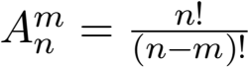 个不同的排列. 当随机抽取和排列时§ 得到的不同排列是等可U的"



V率统O



试验与事件 古;V率V.

古;V.O算¥常^的O数方法

 ln个不同的元素¥k放回地每g抽取一个§依g抽取m个 排成一列1 可以得到nm 个不同的排列. 当随机抽取时§得到 的不同排列是等可U的"

 ln个不同的元素¥(无放回地)抽取m个元素排成一列时1 可 以得到 个不同的排列. 当随机抽取和排列时§ 得到的不同排列是等可U的"

 ln个不同的元素¥(无放回地)抽取m个元素1不论gS地组 成一组§可以得到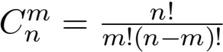 个不同的组合. 当随机抽 取时§得到的不同组合是等可U的"





V率统O



试验与事件 古;V率V.

古;V.O算¥常^的O数方法

 ln个不同的元素¥k放回地每g抽取一个§依g抽取m个 排成一列1 可以得到nm 个不同的排列. 当随机抽取时§得到 的不同排列是等可U的"

 ln个不同的元素¥(无放回地)抽取m个元素排成一列时1 可 以得到 个不同的排列. 当随机抽取和排列时§ 得到的不同排列是等可U的"

 ln个不同的元素¥(无放回地)抽取m个元素1不论gS地组 成一组§可以得到 个不同的组合. 当随机抽 取时§得到的不同组合是等可U的"

 将n个不同的元素分成kgS的k组1 不考虑每组¥元素的g S §第i(1 ≤ i ≤ n)组Tkni个元素的不同(J数是

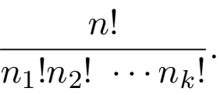





V率统O



试验与事件 古;V率V.

例

例**2.3** 掷两个骰f, ^A 表«点数之和为7. O算P(A).

 4 b=



V率统O



试验与事件 古;V率V.

例

例**2.3** 掷两个骰f, ^A 表«点数之和为7. O算P(A).

) ^(i, j)表«第一个骰f的点数是i,第二个骰f的点数是j.K

Ω = {(i, j) j i, j = 1, 2, · · · , 6},

A = {(i, j) j i + j = 7, i, j = 1, 2, · · · , 6}.



V率统O



试验与事件 古;V率V.

例

例**2.3** 掷两个骰f, ^A 表«点数之和为7. O算P(A).

) ^(i, j)表«第一个骰f的点数是i,第二个骰f的点数是j.K

Ω = {(i, j) j i, j = 1, 2, · · · , 6},

A = {(i, j) j i + j = 7, i, j = 1, 2, · · · , 6}.

Ω¥的样本点具k等可U5. d# Ω = 62 , # A = 6 知

道P(A) = 6/36 = 1/6.





V率统O



试验与事件 古;V率V.

例

例**2.3** 掷两个骰f, ^A 表«点数之和为7. O算P(A).

) ^(i, j)表«第一个骰f的点数是i,第二个骰f的点数是j.K

Ω = {(i, j) j i, j = 1, 2, · · · , 6},

A = {(i, j) j i + j = 7, i, j = 1, 2, · · · , 6}.

Ω¥的样本点具k等可U5. d# Ω = 62 , # A = 6 知

道P(A) = 6/36 = 1/6.

例**2.4** 34个白¥, 6个红¥¥?取4个, 求取到2个白¥和2个红¥ 的V率.





V率统O



试验与事件 古;V率V.

例

例**2.3** 掷两个骰f, ^A 表«点数之和为7. O算P(A).

) ^(i, j)表«第一个骰f的点数是i,第二个骰f的点数是j.K

Ω = {(i, j) j i, j = 1, 2, · · · , 6},

A = {(i, j) j i + j = 7, i, j = 1, 2, · · · , 6}.

Ω¥的样本点具k等可U5. d# Ω = 62 , # A = 6 知

道P(A) = 6/36 = 1/6.

例**2.4** 34个白¥, 6个红¥¥?取4个, 求取到2个白¥和2个红¥ 的V率.

) ^A表«取到2个白¥和2个红¥ . d# Ω = C0 , # A = CC

得到

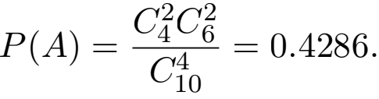

 4 b=



V率统O



试验与事件 古;V率V.

例

例**2.6** N件产品¥kNi件i(1 ≤ i ≤ k)等品, l¥?取n件. 求n件 ¥Tkni 件i (1 ≤ i ≤ k)等品的V率.



V率统O



试验与事件 古;V率V.

例

例**2.6** N件产品¥kNi件i(1 ≤ i ≤ k)等品, l¥?取n件. 求n件 ¥Tkni 件i (1 ≤ i ≤ k)等品的V率.

) lK¿知N1 + N2 + · · · + Nk = N , n1 + n2 + · · · + nk = n.

^Ω表«试验的样本空间, ^A表«取出的n件¥Tkni件i等品, K

# Ω = C , # A = CC · · · C





V率统O



试验与事件 古;V率V.

例

例**2.6** N件产品¥kNi件i(1 ≤ i ≤ k)等品, l¥?取n件. 求n件 ¥Tkni 件i (1 ≤ i ≤ k)等品的V率.

) lK¿知N1 + N2 + · · · + Nk = N , n1 + n2 + · · · + nk = n. ^Ω表«试验的样本空间, ^A表«取出的n件¥Tkni件i等品,

K

# Ω = C , # A = CC · · · C

u是

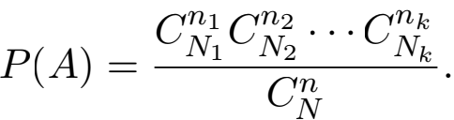





V率统O

试验与事件 古;V率V.

例**2.7** ()F 问K) 求n个<¥至少k两个<同)F的V率.

 4 b=



V率统O

试验与事件 古;V率V.

例**2.7** ()F 问K) 求n个<¥至少k两个<同)F的V率.

) @为每个<的)F等可U地出现3365U¥的?一U, K样本 空间Ω的元素数为#Ω = 365n . ^A表«n个<的)F各不相同,

K做为Ω的f8# A = n!C5 .



V率统O

试验与事件 古;V率V.

例**2.7** ()F 问K) 求n个<¥至少k两个<同)F的V率.

) @为每个<的)F等可U地出现3365U¥的?一U, K样本 空间Ω的元素数为#Ω = 365n . ^A表«n个<的)F各不相同,

K做为Ω的f8# A = n!C5.要求的V率

pn = P (A) = 1 - P(A) = 1 - n!C5/365n.

这里和以后5定对k > n, C = 0.





V率统O

试验与事件 古;V率V.

例**2.7** ()F 问K) 求n个<¥至少k两个<同)F的V率.

) @为每个<的)F等可U地出现3365U¥的?一U, K样本 空间Ω的元素数为#Ω = 365n . ^A表«n个<的)F各不相同,

K做为Ω的f8# A = n!C5.要求的V率

pn = P (A) = 1 - P(A) = 1 - n!C5/365n. 这里和以后5定对k > n, C = 0.可以O算出以e(J:

n

20

30

40

50

60

70

80

0.411

0.706

0.891

0.970

0.994

0.999

0.9999

pn





V率统O



试验与事件 古;V率V.

例**2.8**

设样本空间Ωkn个样本:1 3古;V率模.e证明

(1) XJA1; A2 ; · · · ; 是事件1 

(2) 对u互不相容的事件A1; A2 ; · · · 1

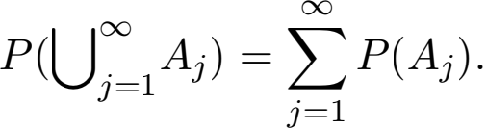

 4 b=



V率统O



试验与事件 古;V率V.

例**2.8**

设样本空间Ωkn个样本:1 3古;V率模.e证明

(1) XJA1; A2 ; · · · ; 是事件1 

(2) 对u互不相容的事件A1; A2 ; · · · 1



) (1)  C Ω 1 所以(1)成立.



V率统O

试验与事件 古;V率V.

(2) 因为# Ω = n, 所以只kk限个Aj非空. 设cm个Aj可U非 空, 其余是空8. K

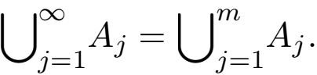

对j > m, P (Aj) = 0.



**Email:**

V率统O

试验与事件 古;V率V.

(2) 因为# Ω = n1 所以只kk限个Aj非空. 设cm个Aj可U非 空1 其余是空8. K



对j > m1 P (Aj) = 0.u是^5质(4)得到

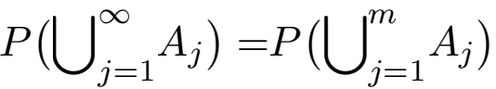

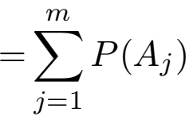

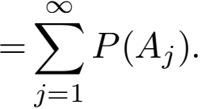



**Email:**

V率统O